实验编号：6 **四川师大Android高级开发实验报告 2020**年 **4**月 **24**日

**计算机科学学院** 级 3 班 实验名称： 数据库

姓名： 吴文娇 学号： 2017110543 指导老师： 樊相奎 实验成绩:_____

**实验 六 数据库**

1. 实验目的及要求

目的：

1. 掌握 Android 中 sqlite 数据库的读写

要求：

(1) 认真填写实验报告，要求附加部分运行界面和主要代码;

(2) 对设计好的程序，检查输出是否符合预期，如有错请分析错误原因并解决;

1. 实验内容
2. 采用sqlite创建Person数据库;

(2) 实现Person数据库的增删改查;

(3) 使用simpleCursorAdapter同步ListView;

1. 实验主要流程、基本操作或核心代码、算法片段（该部分如不够填写，请另加附页）
2. 采用sqlite创建Person数据库;

命令行创建数据库：

1. 启动模拟器后，打开命令哈，执行adb shell
2. 进入所在工程目录
3. 执行sqlite3 mydb创建数据库文件

自带sqlite3版本(adb shell 之后是在安卓里面的sqlite版本)：

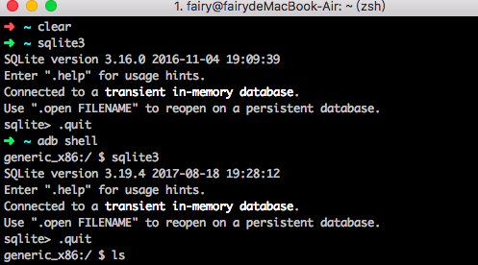

在sqlite目录下创建person数据库：

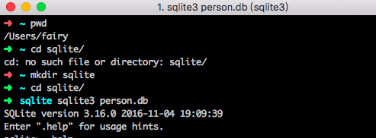

向person数据库里插入信息；

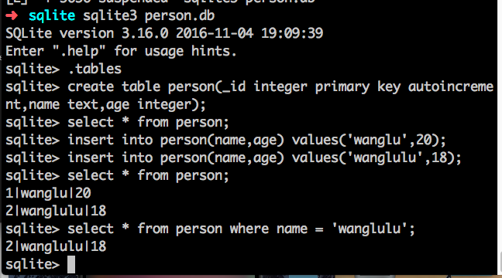

***MainActivity.java***

**package** com.example.fairy.myapplication;  
  
**import** android.database.Cursor;  
**import** android.database.sqlite.SQLiteDatabase;  
**import** android.database.sqlite.SQLiteOpenHelper;  
**import** android.support.v7.app.AppCompatActivity;  
**import** android.os.Bundle;  
**import** android.view.View;  
**import** android.widget.Button;  
**import** android.widget.CursorAdapter;  
**import** android.widget.EditText;  
**import** android.widget.ListView;  
**import** android.widget.SimpleAdapter;  
**import** android.widget.SimpleCursorAdapter;  
  
**public class** MainActivity **extends** AppCompatActivity {  
  
 EditText **editText_name**,**editText_age**;  
 ListView **listView**;  
  
 MyDBHelper **dbHelper**;  
 SQLiteDatabase **db**;  
 Cursor **cursor**;*//后面查询用* SimpleCursorAdapter **cursorAdapter**;  
  
 @Override  
 **protected void** onCreate(Bundle savedInstanceState) {  
 **super**.onCreate(savedInstanceState);  
 setContentView(R.layout.***activity_main***);  
  
 **editText_name** = findViewById(R.id.***editText_name***);  
 **editText_age** = findViewById(R.id.***editText_age***);  
 **listView** = findViewById(R.id.***listView***);  
  
 **dbHelper** = **new** MyDBHelper(**this**,**"db.db"**,**null**,1);*//参数；上下文，数据库名字，null，版本* **db** = **dbHelper**.getWritableDatabase();  
 **cursor** = **db**.rawQuery(**"select * from person"**,**null**);  
  
 *//listview需要数据源；适配器 用cursorAdapter可以直接操作数据库（使用同simpleAdapter）* **cursorAdapter** = **new** SimpleCursorAdapter(**this**,android.R.layout.***simple_list_item_2***,**cursor**,**new** String[]{**"name"**,**"age"**},**new int**[]{android.R.id.***text1***,android.R.id.***text2***},CursorAdapter.***FLAG_REGISTER_CONTENT_OBSERVER***);  
 *//参数：上下文，布局文件，游标（类似数据源），from-to映射关系(两个数组 )  
 //（android.R.id.text1是simple_list_item_1布局文件的id）* **listView**.setAdapter(**cursorAdapter**);*//为listView设置适配器* }  
}

访问数据库；

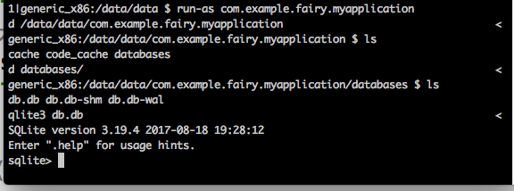

插入数据；

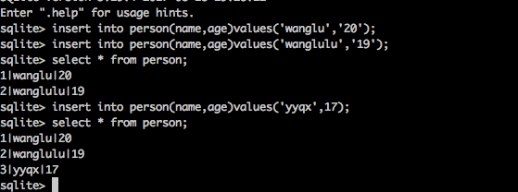

1. 实现Person数据库的增删改查;

**public void** add(View view){  
 **db**.execSQL(**"insert into person(name,age)values(?,?)"**,**new** Object[]{**editText_name**.getText().toString(),**editText_age**.getText().toString()});  
 **cursor** = **db**.rawQuery(**"select * from person"**,**null**);*//游标需要重新查一遍* **cursorAdapter**.swapCursor(**cursor**);*//更新界面（游标不可以用notifyDataSetChanged更新界面）*}  
  
**public void** delete(View view){  
 **db**.execSQL(**"delete from person where name=?"**,**new** Object[]{**editText_name**.getText().toString()});  
 **cursor** = **db**.rawQuery(**"select * from person"**,**null**);  
 **cursorAdapter**.swapCursor(**cursor**);  
}  
  
**public void** update(View view){  
 **db**.execSQL(**"update person set age=? where name=?"**,**new** Object[]{**editText_age**.getText().toString(),**editText_name**.getText().toString()});  
 **cursor** = **db**.rawQuery(**"select * from person"**,**null**);  
 **cursorAdapter**.swapCursor(**cursor**);  
}  
  
**public void** query(View view){  
 **cursor** = **db**.rawQuery(**"select * from person where name like ?"**,**new** String[]{**"%"**+**editText_name**.getText().toString()+**"%"**});  
 **cursorAdapter**.swapCursor(**cursor**);  
}

(3) 使用simpleCursorAdapter同步ListView;

*//listview需要数据源；适配器 用cursorAdapter可以直接操作数据库（使用同simpleAdapter）***cursorAdapter** = **new** SimpleCursorAdapter(**this**,android.R.layout.***simple_list_item_2***,**cursor**,**new** String[]{**"name"**,**"age"**},**new int**[]{android.R.id.***text1***,android.R.id.***text2***},CursorAdapter.***FLAG_REGISTER_CONTENT_OBSERVER***);  
*//参数：上下文，布局文件，游标（类似数据源），from-to映射关系(两个数组 )  
//（android.R.id.text1是simple_list_item_1布局文件的id）***listView**.setAdapter(**cursorAdapter**);*//为listView设置适配器*

1. 实验结果的分析与评价（该部分如不够填写，请另加附页）
2. 增加

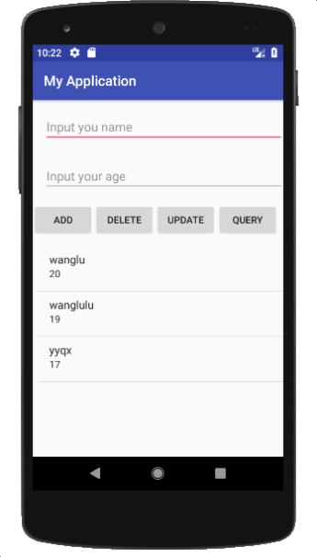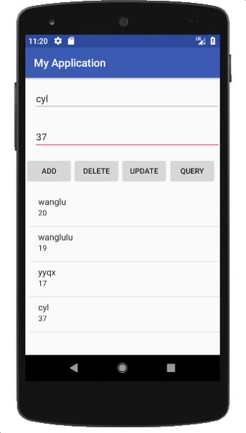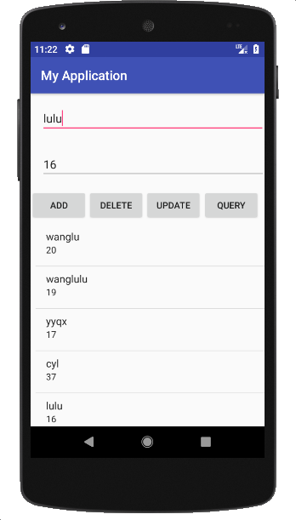

1. 删除

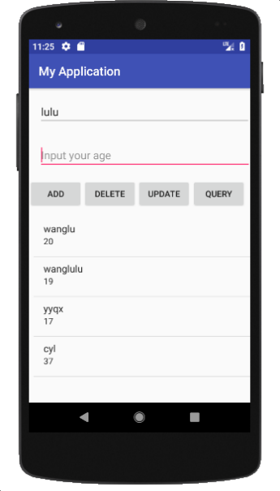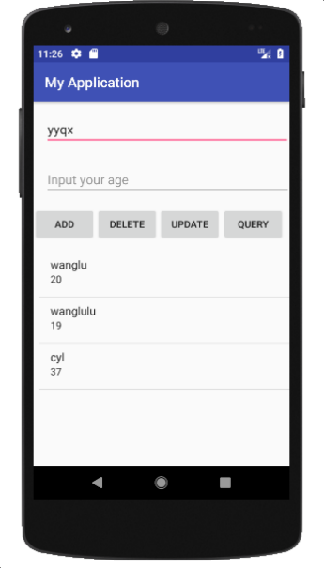

1. 修改（修改前后）

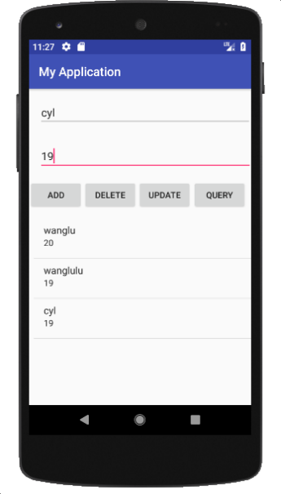

1. 查找

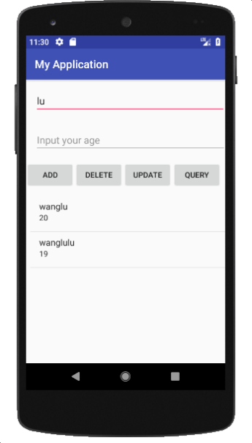

SQLite操作流程

1. 布局文件

2. 新建java类（从SQLiteOpenHelper派生一个MyDBHelper类）

3.回到MainActivity类，把界面上的元素定义在成员变量里面,然后拿到界面上的元素与写onclick事件

4.成员变量

5.SimpleCursorAdapter **cursorAdapter**;

6.**listView**.setAdapter(**cursorAdapter**);*//*为*listView*设置适配器

7.命令行操作：（1）. 访问包里的数据库 2）插入数据

8.实现增删改查事件：

注：实验成绩等级分为（90－100分）优，（80－89分）良，(70-79分)中，（60－69分）及格，（59分）不及格。